**Orientación 1° medio**

**Evaluación Unidad: “Crecimiento Personal”**

Querido/a alumno/a: Antes de iniciar la actividad deseo que te encuentres muy bien junto a tu familia, que sea una excelente semana y que pronto podamos vernos sanos y salvos en el liceo. Para esta actividad es fundamental que hayas realizado todas las guías de semanas anteriores.

*OA 1: Comparar distintas alternativas posibles de sus proyectos de vida, en los ámbitos laboral, familiar u otros, considerando sus intereses, condiciones, capacidades y la manera en que las propias decisiones y experiencias pueden influir en que estas alternativas se hagan realidad.*

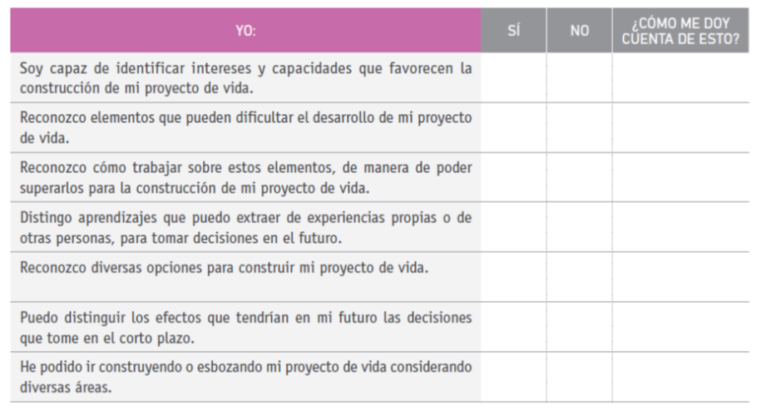

*OA 2: Analizar de manera fundamentada temáticas y situaciones relacionadas con la sexualidad y los vínculos afectivos, en función de valores como el respeto hacia todo ser humano, la responsabilidad y el cuidado de sí mismos y de los demás, considerando el resguardo de la salud, la intimidad, la integridad física y emocional.*

Realiza un resumen de la unidad y agrega que fue lo que más te llamo la atención, que aprendiste y que dudas sientes que quedaron en el desarrollo de la unidad.

__________________________________________________________________________________________________________________________________________________________________________________________________________________________________________________________________________________________________________________________________________________________________________________________________________________________________________________________________________________________________________________________________________________________________________________________________________________________________________________________________________________________________________________________________________________________________________________________________________________________________________________________________________________________________________________________________________________________________________________________________________

**Observación: Puedes aclarar tus dudas y enviar la actividad resuelta de la forma que más te acomode, vía WhatsApp al +56942506048 o al correo electrónico** [**orienta.lsct@gmail.com**](mailto:orienta.lsct@gmail.com)

*Orientadora*

*María José Gutiérrez V.*